Projekt Podpora opatrovateľskej služby II sa realizuje vďaka riadiacemu orgánu (RO) Ministerstva práce, sociálnych vecí a rodiny SR (MPSVR SR) a podpore Európskeho sociálneho fondu (ESF) a Európskeho fondu regionálneho rozvoja (EFRR) v rámci Operačného programu Ľudské zdroje (OP ĽZ)

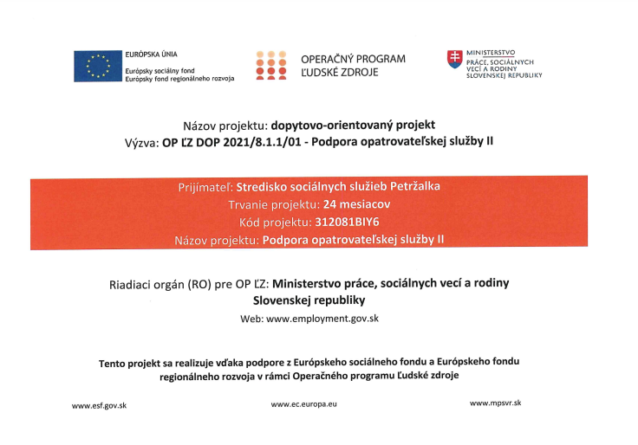

V auguste 2021 Stredisko podalo žiadosť o poskytnutie nenávratného finančného príspevku na MPSVR SR v rámci operačného programu: „OP ĽZ DOP 2021/8.1.1/01“ – Podpora opatrovateľskej služby II. Nakoľko sme boli úspešní v novembri 2021 Stredisko podpísalo Zmluvu o poskytovaní nenávratného finančného príspevku s MPSVaR SR na základe Rozhodnutia o schválení žiadosti o poskytnutie nenávratného finančného príspevku pre 26 opatrovateliek na obdobie 24 mesiacov od 01.decembra 2021 do decembra 2023. Tento príspevok je určený na oprávnené mzdové výdavky, najviac vo výške 680,00EUR mesačne na 1 pracovné miesto, do výšky 408 000,-EUR.

https://esf.gov.sk/
https://www.employment.gov.sk/sk/

